МИНИСТЕРСТВО НАУКИ И ВЫСШЕГО ОБРАЗОВАНИЯ РОССИЙСКОЙ ФЕДЕРАЦИИ
Федеральное государственное автономное образовательное учреждение высшего образования
«САНКТ-ПЕТЕРБУРГСКИЙ ГОСУДАРСТВЕННЫЙ УНИВЕРСИТЕТ
АЭРОКОСМИЧЕСКОГО ПРИБОРОСТРОЕНИЯ»

КАФЕДРА КОМПЬЮТЕРНЫХ ТЕХНОЛОГИЙ
И ПРОГРАММНОЙ ИНЖЕНЕРИИ (КАФЕДРА №43)

ОТЧЕТ ЗАЩИЩЕН С ОЦЕНКОЙ:

ПРЕПОДАВАТЕЛЬ:
Старший преподаватель | / |  | / |  | / | Е. В. Павлов
(должность, учёная степень, звание) |  | ^{(подпись)} |  | ^{(дата защиты)} |  | ^{(инициалы, фамилия)}

ОТЧЕТ О ЛАБОРАТОРНОЙ РАБОТЕ №1

«ОПРЕДЕЛЕНИЕ СТРУКТУР И ЭЛЕМЕНТОВ ДАННЫХ
ПРЕДМЕТНОЙ ОБЛАСТИ. СЕРВИС ОТЛОЖЕННОГО ЧТЕНИЯ»

ПО КУРСУ: «ПРОЕКТИРОВАНИЕ ПРОГРАММНЫХ СИСТЕМ»

РАБОТУ ВЫПОЛНИЛ СТУДЕНТ: | 4932 | / | С. И. Коваленко
 | ^{(номер группы)} |  | ^{(инициалы, фамилия)}

 | / |  | / | 27.09.2021
 |  | ^{(подпись студента)} |  | ^{(дата отчета)}

Санкт-Петербург 2021
ВВЕДЕНИЕ

Для демонстрации процессов, которые происходят в системе, используют DFD, в свою очередь для представления данных и отношений между ними применяют модели данных. Одна из наиболее широко используемых моделей данных — диаграмма «сущность-связь» (Entity-Relationship Diagram, далее ERD), которую также используют в качестве инструмента для анализа требований. Основное назначение ERD заключается в анализе компонентов данных системы и их связей для определения логической или физической (реализации) структуры базы данных.
Все элементы данных, которые представлены на ERD, подробно описывает словарь данных (Data Dictionary), предназначенный для сбора, организации (систематизации) и документирования конкретных фактов о системе.
Поскольку определения данных часто повторно используются в других приложениях, соответственно применение единообразных определений данных снижает вероятность возникновения ошибок интеграции и интерфейса. Таким образом, словарь данных является одним из атрибутов повышения качества разработки, так как служит для определения критериев проверки данных, облегчает поиск необходимой информации, позволяет избежать ненужных повторов и ошибок, связанных с тем, что участники проекта по-разному понимают ключевые данные.

Цель работы заключается в изучение способов описания информации об используемых в системе сущностях данных и получение практических навыков составления словаря данных.

Задачи лабораторной работы.
Для достижения поставленной в лабораторной работе цели необходимо выполнить следующие задачи:
Составить даталогическую схему реляционной модели данных (на основе ER-диаграммы):
- Допускается описание фрагмента даталогической модели:
- не менее 6 ключевых сущностей (объектов предметной области);
- суммарно не менее 24 описательных (неключевых) атрибутов.
- Набор атрибутов для каждой сущности должен быть задан в соответствии
с требованиями как предметной области, так и задач, для выполнения которых предназначена система;
- На ER-диаграмме должны быть в явном виде указаны первичные (PK) и внешние ключи (FK);
- ER-диаграмма должна содержать одно или несколько отношений «многие ко многим» (без реструктуризации);
- Отдельно должна быть представлена ER-диаграмма с реструктуризацией всех отношений «многие ко многим» на два отношения «один ко многим» (связующие таблицы также могут содержать дополнительные атрибуты, если в этом есть необходимость с точки зрения задач системы);
- Представленная на ER-диаграмме информация, должна находиться в 3NF.
Определить элементы выделенных сущностей в словаре данных:
- Словарь данных должен отражать минимальные критерии для проверки элементов данных (атрибуты сущностей) с точки зрения их отображения, хранения и выполняемых над ними операций; таким образом:
- В словаре данных необходимо указать точную или предполагаемую длину элементов в символах (не в байтах) или диапазон числовых значений и соответствующий заданной длине тип данных. Если длина элемента неизвестна, то ограничение длины должно быть задано соответствующим типом данных. При этом рекомендуется использовать тип данных наименьшего размера, который гарантирует хранение всех возможных значений. Принятые в работе типы данных должны быть раскрыты в приложении к отчету;
- Также требуется указать список разрешенных значений или значений по умолчанию, если это необходимо. В случае неочевидного использования атрибутов в системе, каждый такой атрибут должен быть сопровожден соответствующим пояснением.

Индивидуальный вариант задания:

61 | Сервис отложенного чтения

      - Даталогическая модель базы данных

Задание на работу допускает построение неполной модели, таким образом,
на рисунках 1 и 2 представлены фрагменты даталогической модели с отношением «многие-ко-многим» и его представлением в базе данных соответственно.

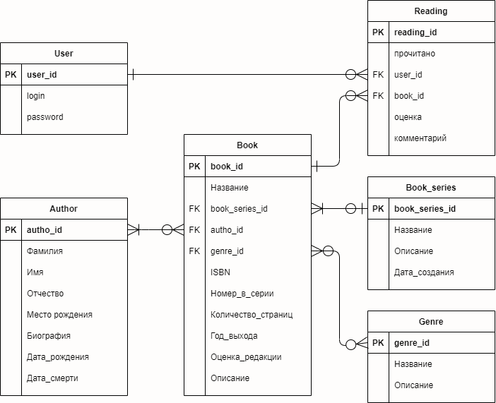

Рисунок 1 — Фрагмент даталогической модели для системы
«Сервис отложенного чтения»

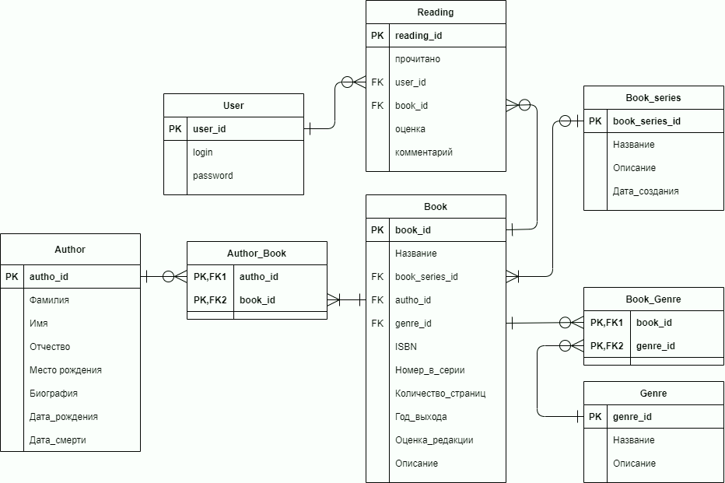

Рисунок 2 — Фрагмент даталогической модели
с реструктуризацией отношений «многие-ко-многим»

      - Словарь данных

Принятые в словаре данных обозначения представлены в ПРИЛОЖЕНИИ А.

Таблица 1 — Фрагмента словаря данных для рассматриваемой системы
Структура или  элемент данных | Тип данных | Длина | Значение
User
user_id | INT | 10 | (PK) Первичный ключ — автоинкрементный номер записи, генерируемый системой, начиная с 1
login | VARCHAR | 15 | Login пользователя, уникальная стока которая может содержать символы латинского алфавита и числа.
password | VARCHAR | 25 | Может содержать символы латинского алфавита, числа и символы из следующего после двоеточия списка:  ! @ # $ % ^ & ? * _  Остальные символы, включая пробел, запрещены

Reading
reading_id | INT | 10 | (PK) Первичный ключ — автоинкрементный номер записи, генерируемый системой, начиная с 1
прочитано | INT | 10 | Количество прочитанных сраниц  (по умолчанию 1)
user_id | INT | 10 | (FK) Внешний ключ — содержит идентификатор пользователя
book_id | INT | 10 | (FK) Внешний ключ — содержит идентификатор книги
оценка | TINYINT | 2 | Оценка пользователя о прочитанном фрагменте от 0 до 10 (необязательный атрибуты)
комментарий | TEXT | — | Комментарий пользователя о прочитанном фрагменте (необязательный атрибуты)

Book
book_id | INT | 10 | (PK) Первичный ключ — автоинкрементный номер записи, генерируемый системой, начиная с 1
Название | VARCHAR | 255 | Название книги
book_series_id | INT | 10 | (FK) Внешний ключ — содержит идентификатор книжной серии (необязательный атрибуты)
autho_id | INT | 10 | (FK) Внешний ключ — содержит идентификатор автора -ов
genre_id | INT | 10 | (FK) Внешний ключ — содержит идентификатор жанра -ов
ISBN | VARCHAR | 15 | Международный стандартный номер книги  может быть 13 или 15 символов
Номер_в_серии | TINYINT | 2 | Номер книги в серии (необязательный атрибуты)
Количество_страниц | INT | 10 | Количество страниц в данной книге
Год_выхода | DATE | — | В интерфейсе должно отображаться в формате YYYY/MM/DD
Оценка_редакции | TINYINT | 2 | Оценка книги редакцией от 0 до 10
Описание | TEXT | — | Описание книги

Author
autho_id | INT | 10 | (PK) Первичный ключ — автоинкрементный номер записи, генерируемый системой, начиная с 1
Фамилия | VARCHAR | 20 | Имя
Имя | VARCHAR | 20 | Фамилия
Отчество | VARCHAR | 20 | Отчество (необязательный атрибуты)
Место рождения | VARCHAR | 120 | Город и страна рождения, если они известны (необязательный атрибуты)
Биография | TEXT | — | Биография писателя
Дата_рождения | DATE | — | Дата рождения если она известна (необязательный атрибуты)
Дата_смерти | DATE | — | Дата смерти, если писатель умер (необязательный атрибуты)

Genre
genre_id | INT | 10 | (PK) Первичный ключ — автоинкрементный номер записи, генерируемый системой, начиная с 1
Название | VARCHAR | 15 | Название жанра
Описание | TEXT | — | Краткое описание жанра и его особенности

Book_series
book_series_id | INT | 10 | (PK) Первичный ключ — автоинкрементный номер записи, генерируемый системой, начиная с 1
Название | VARCHAR | 20 | Название книжной серии/цикла
Описание | TEXT | — | Кратное описание всей серии/цикла книг
Дата_создания | DATE | — | Дата начала работы/объявления о создании

ЗАКЛЮЧЕНИЕ

В результате выполнения настоящей лабораторной работы рассмотрены два основных метода моделирования данных: ER-диаграмма и словарь данных.
В соответствии с формулировкой задания составлен фрагмент даталогической модели для системы «Сервис отложенного чтения». Модель построена на основе ER-диаграммы (нотация Crow's Foot) и включает в себя следующие сущности:
            - User
            - Reading
            - Book
            - Author
            - Genre
            - Book_series
Представленная на ER-диаграмме информация, находиться в 3NF.

Составлен словарь данных, который включает в себя минимальные критерии для проверки элементов данных, такие как тип данных, длина и возможные или заданные значения.
Представленные в работе методы моделирования данных не являются взаимоисключающими, так как выполняют разные задачи. Однако словарь данных может быть дополнен соответствующими ER-диаграммами (как и наоборот).

Таким образом, можно заключить, что выполненная работа соответствует поставленной задаче и отвечает всем сформулированным в задании требованиям.

СПИСОК ИСПОЛЬЗОВАННЫХ ИСТОЧНИКОВ

- Вигерс, Карл. Разработка требований к программному обеспечению = Software Requirements: пер. с англ.; 3-е издание, дополненное / Карл Виггерс, Джой Битти — СПб.: Издательство «BHV», 2020. — 736 с.: ил.

- What is Entity Relationship Diagram (ERD)? [Электронный ресурс]. — Visual Paradigm, 2021. — URL: https://www.visual-paradigm.com/guide/data-modeling/what-is-entity-relationship-diagram/ (дата обращения: 20.09.2021)

- SQL Data Types for MySQL, SQL Server, and MS Access [Электронный ресурс]. — W3Schools, 1999-2021. — URL: https://www.w3schools.com/sql/sql_datatypes.asp (дата обращения: 20.09.2021)

- MySQL 8.0 Reference Manual: Chapter 11 Data Types [Электронный ресурс]. — Oracle Corporation, 2021. — URL: https://dev.mysql.com/doc/refman/8.0/en/data-types.html (дата обращения: 20.09.2021)

ПРИЛОЖЕНИЕ А

Принятые в работе типы данных
1 | TINYINT | Целочисленный тип размером 1 байт  Со знаком от -128 до 127, без знака от 0 до 255
2 | SMALLINT | Целочисленный тип размером 2 байта  Со знаком от -32 768 до 32 767, без знака от 0 до 65 535
3 | MEDIUMINT | Целочисленный тип размером 3 байта  Со знаком от -8 388 608 до 8 388 607, без знака от 0 до 16 777 215
4 | INT | Целочисленный тип размером 4 байта  Со знаком от -2 147 483 648 до 2 147 483 647, без знака от 0 до 4 294 967 295
5 | BIGINT | Целочисленный тип размером 8 байт  Со знаком от -2⁶³ до 2⁶³ -1, без знака от 0 до 2⁶⁴ -1
6 | DECIMAL | Тип с фиксированной точкой  DECIMAL (size, d), где size — общее количество цифр (максимум 65),  d — количество цифр после точки (максимальное значение для d — 30).  Значения по умолчанию — 10 (для size) и 0 (для d).
7 | FLOAT | Тип с плавающей точкой размером 4 байта  В текущих версиях данный тип выражается как FLOAT (n), где n определяет, будет ли значение сохранено как FLOAT или преобразовано в DOUBLE.  При n от 0 до 23 значение хранится в виде 4-байтового столбца с одинарной точностью, при n от 24 до 53 в виде 8-байтового столбца с двойной точностью (тип DOUBLE). По умолчанию значение n равно 53 (двойная точность).  Диапазон значений для одинарной точности:  от -3.40E+38 до -1.18E-38, 0 и от 1.18E-38 до 3.40E+38  Диапазон значений для двойной точности:  от -1.79E+308 до -2.23E-308, 0 и от 2.23E-308 до 1.79E+308
8 | DOUBLE | Тип с плавающей точкой размером 8 байт (двойная точностью)
9 | BIT | Целочисленный тип данных, который может принимать значения 0, 1  или NULL (используется для хранение битовых значений)  BIT (n), где n — количество битов (от 1 до 64)
10 | DATE | Хранение даты в формате YYYY-MM-DD  Поддерживает диапазон от 1000-01-01 до 9999-12-31
11 | DATETIME | Хранение даты и времени в формате YYYY-MM-DD hh:mm:ss  Поддерживает диапазон от 1000-01-01 00:00:00 до 9999-12-31 23:59:59
12 | TIME | Хранение значения времени в формате hh:mm:ss  Поддерживает диапазон от -838:59:59 до 838:59:59  Используется не только для представления времени дня (которое должно быть меньше 24 часов), но и для прошедшего времени или временного интервала между двумя событиями
13 | YEAR | Хранение значения года в формате YYYY  Тип YEAR занимает 1 байт, поэтому поддерживает диапазон от 1901 до 2155 и 0000 (MySQL 8.0 не поддерживает задание года в двузначном формате)
14 | CHAR | Строка фиксированной длины (может содержать буквы, цифры и специальные символы).  CHAR (size), где size — длина строки в символах  (от 0 до 255, по умолчанию 1)
15 | VARCHAR | Строка переменной длины (может содержать буквы, цифры и специальные символы).  VARCHAR (size), где size — максимальная длина строки в символах  (от 0 до 65535)
16 | TINYTEXT | Хранение строки максимальной длины в 255 символов
17 | TEXT | Хранение строки максимальной длины в 65 535 символов
18 | MEDIUMTEXT | Хранение строки максимальной длины в 16 777 215 символов
19 | LONGTEXT | Хранение строки максимальной длины в 4 294 967 295 символов
20 | BINARY | Аналог CHAR, но данные хранятся в виде бинарной строки (бинарная строка состоит только из символов 0 и 1)  BINARY (size), где size — длина строки в байтах (от 0 до 255, по умолчанию 1)
21 | VARBINARY | Аналог VARCHAR, но данные хранятся в виде бинарной строки  VARBINARY (size), где size — максимальная длина строки в байтах  (от 0 до 65535)
22 | TINYBLOB | Хранение BLOB размером до 255 байт включительно
23 | BLOB | Хранение BLOB размером до 65 535 байт включительно
24 | MEDIUMBLOB | Хранение BLOB размером до 16 777 215 байт включительно
25 | LONGBLOB | Хранение BLOB размером до 4 294 967 295 байт включительно
26 | ENUM | Специальный строковый тип, который принимает только одно значение из фиксированного списка значений.  В списке ENUM, который определяется во время создания таблицы в базе данных, можно задать до 65 535 значений. Все недопустимые значения (которых нет в списке) при добавлении заменяются на пустые строки.

